实验八 模拟调制解调实验（FM）
实 验 内 容
1.模拟调制(FM)实验
2.模拟解调(FM)实验
- 实验目的
- 掌握变容二极管调频电路的工作原理及调频调制特性及其测量方法。
- 熟悉相位鉴频器的基本工作原理。
- 了解鉴频特性曲线（S曲线）的正确调整方法。
- 实验电路工作原理

(一)模拟调制实验
- 变容二极管工作原理
调频即为载波的瞬时频率受调制信号的控制。其频率的变化量与调制信号成线性关系。常用变容二极管实现调频。
变容二极管调频电路如图8-1所示。从J2处加入调制信号，使变容二极管的瞬时反向偏置电压在静态反向偏置电压的基础上按调制信号的规律变化，从而使振荡频率也随调制电压的规律变化，此时从J1处输出为调频波（FM）。C₁₅为变容二级管的高频通路，L₁为音频信号提供低频通路，L₁和C₂₃又可阻止高频振荡进入调制信号源。
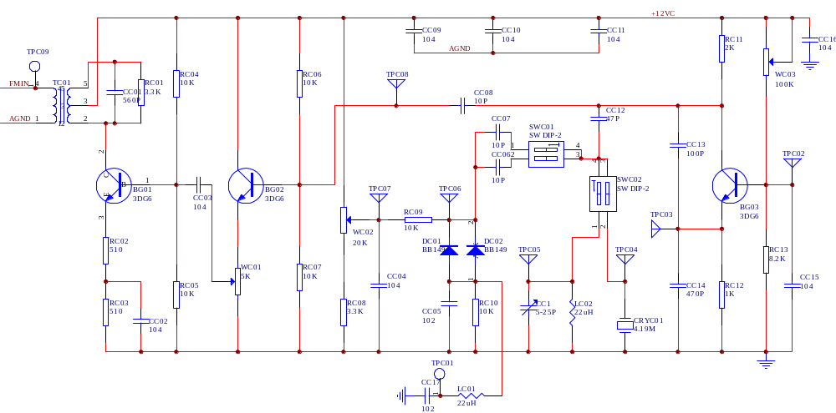
图8-1 变容二极管调频

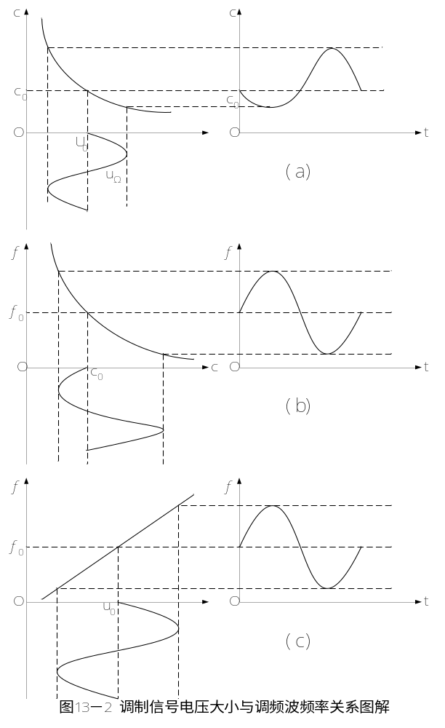
图8-2 调制信号电压大小与调频波频率关系图解
图8-2示当变容二极管在低频简谐波调制信号作用情况下，电容和振荡频率的变化示意图。在（a）中，U₀是加到二极管的直流电压，当u＝U₀时，电容值为C₀。u_{Ω}是调制电压，当u_{Ω}为正半周时，变容二极管负极电位升高，即反向偏压增大；变容二极管的电容减小；当u_{Ω}为负半周时，变容二极管负极电位降低，即反向偏压减小，变容二极管的电容增大。在图（b）中，对应于静止状态，变容二极管的电容为C₀，此时振荡频率为f₀。
因为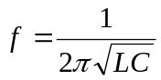，所以电容小时，振荡频率高，而电容大时，振荡频率低。从图（a）中可以看到，由于C-u曲线的非线性，虽然调制电压是一个简谐波，但电容随时间的变化是非简谐波形，但是由于，f和C的关系也是非线性。不难看出，C-u和f-C的非线性关系起着抵消作用，即得到f-u的关系趋于线性（见图（c））。
- 变容二极管调频器获得线性调制的条件
设回路电感为L，回路的电容是变容二极管的电容C（暂时不考虑杂散电容及其它与变容二极管相串联或并联电容的影响），则振荡频率为。为了获得线性调制，频率振荡应该与调制电压成线性关系，用数学表示为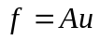，式中A是一个常数。由以上二式可得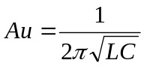，将上式两边平方并移项可得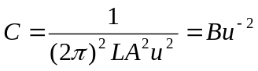，这即是变容二极管调频器获得线性调制的条件。这就是说，当电容C与电压u的平方成反比时，振荡频率就与调制电压成正比。
- 调频灵敏度
调频灵敏度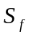定义为每单位调制电压所产生的频偏。
设回路电容的C-u曲线可表示为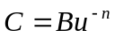，式中B为一管子结构即电路串、并固定电容有关的参数。将上式代入振荡频率的表示式中，可得
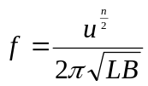
调制灵敏度
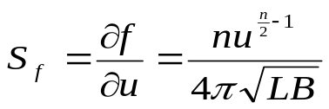
当n＝2时
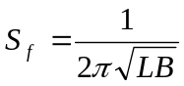
设变容二极管在调制电压为零时的直流电压为U₀,相应的回路电容量为C₀,振荡频率为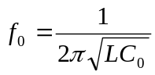，就有
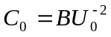
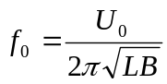
则有 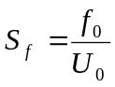
上式表明，在n＝2的条件下，调制灵敏度与调制电压无关（这就是线性调制的条件），而与中心振荡频率成正比，与变容二极管的直流偏压成反比。后者给我们一个启示，为了提高调制灵敏度，在不影响线性的条件下，直流偏压应该尽可能低些，当某一变容二极管能使总电容C-u特性曲线的n＝2的直线段愈靠近偏压小的区域时，那么，采用该变容二极管所能得到的调制灵敏度就愈高。当我们采用串和并联固定电容以及控制高频振荡电压等方法来获得C-u特性n＝2的线性段时，如果能使该线性段尽可能移向电压低的区域，那么对提高调制灵敏度是有利的。
由可以看出，当回路电容C-u特性曲线的n值（即斜率的绝对值）愈大，调制灵敏度越高。因此，如果对调频器的调制线性没有要求，则不外接串联或并联固定电容，并选用n值大的变容管，就可以获得较高的调制灵敏度。

(二)模拟解调(FM)实验
1．鉴频是调频的逆过程，广泛采用的鉴频电路是相位鉴频器。鉴频原理是：先将调频波经过一个线性移相网络变换成调频调相波，然后再与原调频波一起加到一个相位检波器进行鉴频。因此，实现鉴频的核心部件是相位检波器。
相位检波又分为叠加型相位检波和乘积型相位检波，利用模拟乘法器的相乘原理可实现乘积型相位检波，其基本原理是：在乘法器的一个输入端输入调频波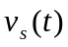，设其表达式为
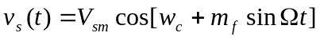
式中，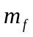 为调频系数，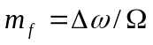或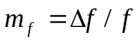，其中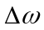为调制信号产生的频偏。另一输入端输入经线性移相网络移相后的调频调相波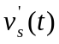，设其表达式为
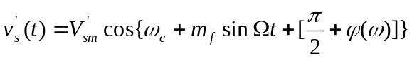
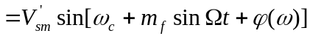
式中，第一项为高频分量，可以被滤波器滤掉。第二项是所需要的频率分量，只要线性移相网络的相频特性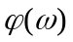在调频波的频率变化范围内是线性的，当

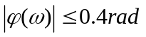 时，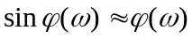。因此鉴频器的输出电压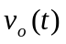的变化规律与调频波瞬时频率的变化规律相同，从而实现了相位鉴频。所以相位鉴频器的线性鉴频范围受到移相网络相频特性的线性范围的限制。
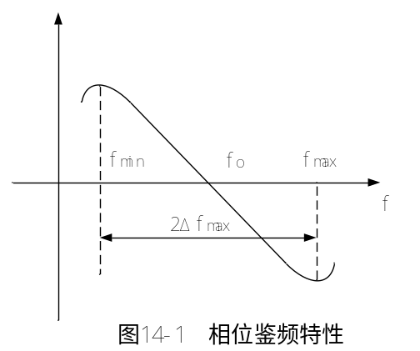

图8-3 相位鉴频特性
2．鉴频特性
相位鉴频器的输出电压V₀与调频波瞬时频率的关系称为鉴频特性，其特性曲线(或称S曲线)如图8-3所示。鉴频器的主要性能指标是鉴频灵敏度S_{d} 和线性鉴频范围2Δf_{max} 。S_{d}定义为鉴频器输入调频波单位频率变化所引起的输出电压的变化量，通常用鉴频特性曲线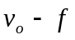在中心频率 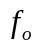处的斜率来表示，即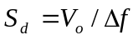, 2Δf_{max} 定义为鉴频器不失真解调调频波时所允许的最大频率线性变化范围，2Δf_{max}可在鉴频特性曲线上求出。
3．乘积型相位鉴频器
用MCl496构成的乘积型相位鉴频器实验电路如图8-4所示。其中C₁₃与并联谐振回路L₁C₁₈共同组成线性移相网络，将调频波的瞬时频率的变化转变成瞬时相位的变化。分析表明，该网络的传输函数的相频特性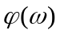的表达式为
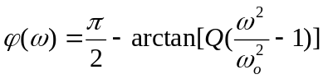
当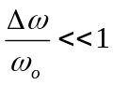 时，上式可近似表示为
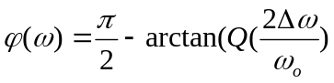 或

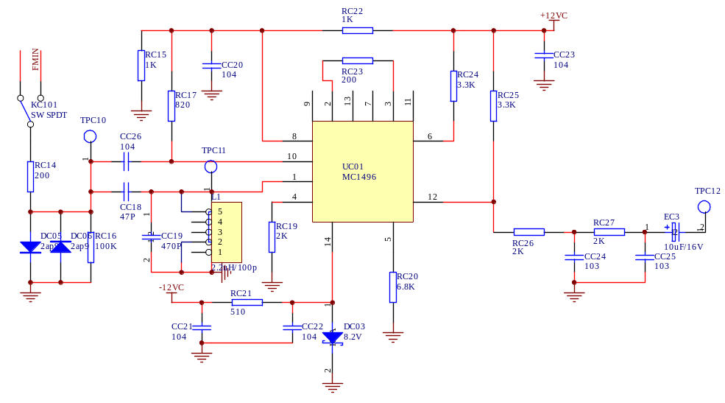
图8-4 正交鉴频（乘积型相位鉴频）(4.5MHz)

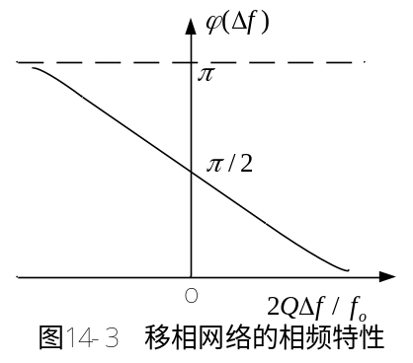

图8-5 移相网络的相频特性

式中为回路的谐振频率，与调频波的中心频率相等。Q为回路品质因数。△f为瞬时频率偏移。相移与频偏△f的特性曲线如图8-5所示。
由图可见：在f=f₀即△f=0时相位等于，在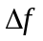范围内，相位随频偏呈线性变化，从而实现线性移相。MCl496的作用是将调频波与调频调相波相乘，其输出经RC滤波网络输出。
- 实验内容
1．模拟调制实验：FM
2．模拟解调实验：FM
- 实验步骤及注意事项

(一)模拟调制(FM)实验
- 静态调制特性测量
将电路接成压控振荡器，TPC01不接音频信号，将频率计接于TPC09处，调节电位器WC₀₂，观察TPC09处变化。
- 动态测试
将电位器WC₀₂置于某一中值位置，将音频信号通过TPC01输入，将示波器接于TPC09端，可以看到调频信号。由于载波很高，频偏很小，因此看不到明显的频率变化的调频波。但用频偏仪可以测量频偏。

(二)模拟解调(FM)实验
操作是将KC101短接1-2，幅度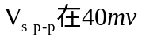左右的调频信号输入鉴频器；鉴频器的输出端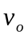接数字万用表(置于“直流电压”档)，测量输出电压值(调谐并联谐振回路中周L1，使其谐振)。观察其输出波形变化
- 测试点说明
TPC01：音频调制信号输入点。
TPC02：振荡晶体管工作点测试。
TPC03：振荡信号测试点。
TPC05：LC振荡输出点。
TPC06：变容管工作状态测试点。
TPC07：变容管直流工作测试点。
TPC08：振荡电路输出信号测试点。
TPC09：振荡器输出测试点或调频输出信号测试点。
TPC10：经过限幅二极管以后的调频信号
TPC11：正交调频信号输出。
TPC12：解调输出。

